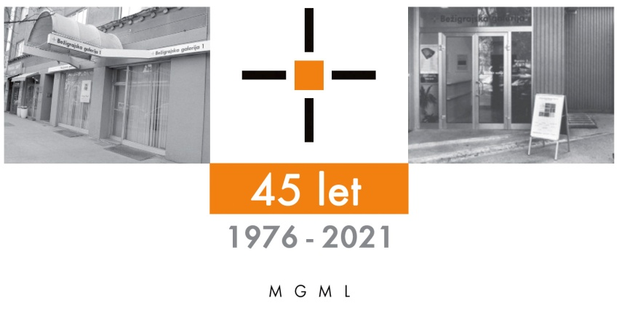
Bežigrajska galerija 1

SPOROČILO ZA JAVNOST sreda, 11. 2. 2026

Vljudno vabljeni na odprtje in ogled razstave
Lucija Stramec
ODMIK
Risbe, slike in objekti

18. februar– 28. marec 2026

Odprtje: Sreda, 18. februar 2026, ob 18. uri.

Umetnica ustvarja slikarske podobe, ki prikazujejo svet narave v času mirovanja. S premišljeno in natančno izvedbo – postopnim plastenjem črt in ritmično ponavljajočimi svetlobnimi linijami – predstavlja krajino odmrlih rastišč z videzom prepletene mrežne konstrukcije.
Podoba narave, ki jo Lucija Stramec izrisuje na način stopnjevanja svetlobe in sence v kontrastnem razmerju med svetlo potezo in temno temeljno podlago, prinaša pogled na razpadajoče podrastje, odmrlo listje in drevesni drobir. Čutno doživete upodobitve so prikaz slikarkinega razmišljanja o spreminjajoči naravi, njeni minljivi začasnosti, pomembnosti ohranjanja in varovanja biotske raznovrstnosti in pomenu medsebojnega sobivanja v naravnem življenjskem okolju.

Uvod - obrisi dreves v gozdu
Minila so leta. Nismo jih več šteli. Ljudje so se spraševali o tem kaj se dogaja. Res je, da ni bilo več letnih časov kot smo jih bili navajeni. Nekdaj smo vedeli kdaj bo pomlad, poletje, jesen, zima. Dež je bi podoben rosi, ki je padala skoraj vodoravno. Povsod so rasli samo še mah in lišaji… in drevesa, ki so imela videz silhuet od daleč in do blizu. Poimenovali so ga drobir. Preostanek zemlje in sveta.
Umetnica ustvarja risarske in slikarske podobe, ki prikazujejo svet narave v času mirovanja. S premišljeno in natančno izvedbo – postopnim plastenjem črt in ritmično ponavljajočimi svetlobnimi linijami – predstavlja krajino odmrlih rastišč z videzom prepletene mrežne konstrukcije.
Podobe narav, ki jo Lucija Stramec izrisuje in slika na način stopnjevanja svetlobe in sence v kontrastnem razmerju med svetlo potezo in temno temeljno podlago, prinaša pogled na razpadajoče podrastje, odmrlo listje in drevesni drobir. Čutno doživete upodobitve so prikaz slikarkinega razmišljanja o spreminjajoči naravi, njeni minljivi začasnosti, pomembnosti ohranjanja in varovanja biotske raznovrstnosti in pomenu medsebojnega sobivanja v naravnem življenjskem okolju. Risarske in slikarske umetnine Lucije Stramec so hkrati resničen svet gozdov. Uprizorjen v zarisih in obrisih. So umetnine, ki ustvarjajo pogled na svet narave z rahlimi belimi potezami. Pomenljivo na temno, skoraj črno površino. Nikakor pa ne temačno.
Miloš Bašin
Žrtve krčenja gozdov so prisiljene v darvinističen položaj, kar Stremčeva poskuša prikazati s tremi objekti, v galerijski prostor umeščenimi na visok podstavek, ki jih simbolno dviguje med vejevje krošenj, kjer se naravno križa z umetnim. V njenem primeru gre za ptice, ki so zaradi pomankanja bivalnega prostora prisiljene zapustiti stara gnezdišča in se preseliti v mesta, kjer človeku odvečni material, kot so plastične vrečke, reciklirajo oz. jih ponovno uporabijo pri gradnji novih. Gnezdo tako doživi oblikovno metamorfozo – ni tisto, kar je bilo, čeprav funkcija ostaja ista.
Mikaela Đekić
__________

»Pogosto me zanimajo oblike in ostanki dreves v procesu sezonskih sprememb, razkrajanja in propadanja, ki nam omogočajo povezovanje in razmišljanje o našem odnosu do narave.
V tej vlogi, so drevesa kot nekakšni pričevalci dogajanja skozi dneve, leta oziroma stoletja.
V ustvarjalnem procesu triangulacije med fotografijo, spominom in roko, ki s plastenjem črt riše svetlobo, kot edino vidno linijo na monokromni praznini papirja ali platna, želim ustvariti občutek razkroja, kot prispodobo dogajanja in posledice na naravno okolje, pod vplivom napredka razvoja človeka.«
Lucija Stramec

Na triptih »Kaj ti je deklica?« sem umestila deklico, ki v gozdu prislanja list papirja na drevo, kar lahko razumemo kot nagovor in hkrati opomin, da vsak stik s svetom okoli nas nosi odgovornost. Deklica kot majhna figura v velikem gozdu aludira na krhkost človeškega posredovanja in potrebo spoštovanja narave. Dejstvo, da deklica pušča list v gozdu, nakazuje, da želi poslati sporočilo, ki je lahko opozorilo ali prošnja. Kontrast med črno podlago, kjer stojijo drevesa v prvem planu, in rdečo površino gozda, ki se razteza za njimi, ustvarja in nagovarja vizualni in filozofski prostor. Rdeče polje gozda ni izraz vitalnosti, temveč alarmantna atmosfera, kot opozorilo, kot stanje izrednosti. Gledalec ni povabljen k empatiji, temveč k premisleku lastne pozicije: ali smo naslovniki tega sporočila ali zgolj priče njegovega neuspeha.
V sliki »Paradoks« odpiram napetost med iskanjem in izgubo, prisotnostjo in negotovostjo smisla. Gozd na sliki ni več narava v polnosti, temveč njena redukcija oziroma ostanek bivanja. Narava kot taka ne predstavlja zavetja za deklico, ujeto v gesto nabiranja ali iskanja, usmerjeno k tlom oziroma k nečemu, kar gledalcu ostaja nerazkrito. Na rdečem ozadju, brez globinske perspektive, stojijo drevesa, ki spominjajo na sence gozda. Pred njimi so razpete tanke rdeče niti, kot subtilne povezave, kot miselni tokovi ali nevidne sile, ki povezujejo razdrobljene ostanke elementov v prostoru. Gledalca zadrži v prostoru, kjer je narava hkrati prisotna in izničena.
S sliko »Ontologija odmika« raziskujem sodobno izkušnjo sveta skozi motiv ekrana znotraj ekrana. V gozd (simbol primarne narave) je umeščena tkanina s podobo ženske, zatopljene v mobilni telefon. Z delom želim nagovoriti vprašanje, kako posredovane podobe in digitalni vmesniki preoblikujejo naš odnos do realnosti in sveta okoli nas. S tem se gozd spremeni v ozadje, ki nima več ontološke teže. Ni več prostor izkušnje, temveč prostor, ki je lahko izključen. Realnost ne izgine, temveč postane sekundarna glede na posredovano podobo. Tkanina kot nosilka podobe še dodatno destabilizira idejo zaslona kot trdne, avtoritativne površine. Posredovanost podobe na njej je krhka, začasna, a hkrati vseprisotna, nekaj, kar visi med gledalcem in realnostjo.
Trije objekti ki tematizirajo posledice sodobne potrošniške družbe in njen vpliv na naravno okolje. Dve gnezdi sta izdelani iz odpadnih materialov: eno vključuje plastiko, drugo pa žico in žičnike, materiale, ki se pogosto pojavljajo v naravi kot posledica človekovega delovanja. Tretji objekt predstavlja kepa iz praproti, prepredena z nitjo, ki simbolično predstavlja odvržen tekstil in sledi človekovega posega v naravo.
Lucija Stramec

Lucija Stramec (1978, Slovenj Gradec) je po končani Srednji šoli za oblikovanje in fotografijo v Ljubljani, smer Grafični oblikovalec, diplomirala iz slikarstva pri prof. Zmagu Jeraju (2004) in zaključila magisterij umetnosti pri prof. Hermanu Gvardjančiču (2016) na Akademiji za likovno umetnost in oblikovanje v Ljubljani. V letih 2008/2009 se je pedagoško-andragoško izobraževala na Pedagoški fakulteti Univerze v Mariboru. Od leta 2008 je članica Društva likovnih umetnikov Maribor in Zveze društev slovenskih likovnih umetnikov. Rezidenčno je bivala v Gradcu (Cultural City Network Graz, AT, 2008), Parizu (Cité Internationale des Arts, FR, 2011 in 2015) in Freisingu (Schafhof – Europäisches Künstlerhaus Oberbayern, DE, 2014). Svoja dela je predstavila na številnih razstavah doma in v tujini ter prejela več nagrad. Kot samozaposlena v kulturi živi in ustvarja v Maribor.

Kustos: Miloš Bašin
Projekt je omogočila: koplksne
 Katalog:etografija Ma
Razstava bo na ogled do 28. marca 2026 v Bežigrajski galeriji 1, Dunajska 31

Miloš Bašin ● Vodja in kustos Bežigrajske galerije 1 in 2
T 01 436 69 57 (BG1) ● 01 436 40 57, 01 436 40 58 (BG2) ● FAX 01 436 69 58 ● M 0 (68) 147 426
E bezigrajska.galerija1.2@gmail.com

gled do 6. Januarja 2022.

__________

Kustos: Miloš Bašin
Projekt je omogočila: koplksne
Katalog:etografija Ma

Razstava bo na ogled do 28. marca 2026 v Bežigrajski galeriji 1, Dunajska 31

Miloš Bašin ● Vodja in kustos Bežigrajske galerije 1 in 2
T 01 436 69 57 (BG1) ● 01 436 40 57, 01 436 40 58 (BG2) ● FAX 01 436 69 58 ● M 0 (68) 147 426
E bezigrajska.galerija1.2@gmail.com

gled do 6. Januarja 2022.

